- 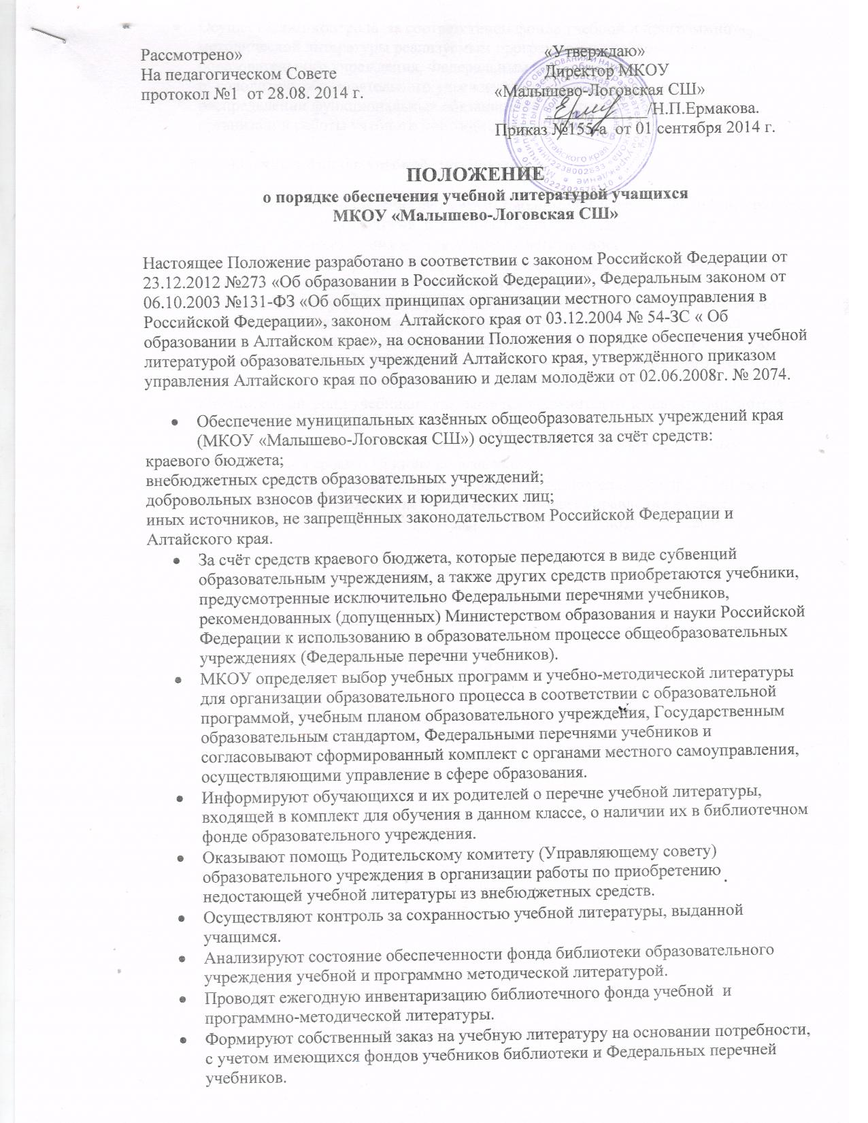Осуществляют контроль за соответствием фонда учебной и программно – методической литературы реализуемым программам и учебному плану образовательного учреждения, Федеральным перечням учебников, при этом руководитель образовательного учреждения ежегодно издаёт приказ о распределении функциональных обязанностей работников учреждения по организации работы учебного книгообеспечения.

Учет библиотечных фондов учебной литературы

- Образовательное учреждение формирует библиотечный фонд учебной литературы, осуществляет учет учебников, входящих в данный фонд, обеспечивает их сохранность и несет за них материальную ответственность.
- Учет библиотечных фондов библиотек образовательных учреждений, производится в соответствии с Порядком учёта библиотечных фондов библиотек образовательных учреждений, утверждённым приказом Управления Алтайского края по образованию и делам молодёжи от 15.07.2005 г. № 902 и отражает поступление учебников, их выбытие, величину всего фонда учебников; служит основой для обеспечения сохранности фонда учебников, правильного его формирования и использования, контроля за наличием и движением учебников.
- Библиотечный фонд учебников учитывается и хранится отдельно от библиотечного фонда библиотеки образовательного учреждения.
- Ежегодная инвентаризация учебных фондов проводится образовательным учреждением в сроки с 15 июня до 5 августа.
- Результаты инвентаризации представляются образовательным учреждением в органы местного самоуправления, осуществляющие управление в сфере образования на электронном и бумажном носителях не позднее 15 августа

